**КАРТОЧКА № 1 С**

Правильное положение органов артикуляции при произношении звука «**с**» - губы растянуты в «улыбку», зубы «заборчиком» со щелью, язык упирается в нижние зубы, воздух теплый, струя направлена посередине языка: **С – С – С - С – С – С…………..** ( длительно, течёт водичка из крана).

**Задание 1:Хлопни в ладоши , если услышишь звук «С»:**Р, С, Ш, М, З, С,Л,П, Ш, С.

**Задание 2: Выкладывать фигурки из палочек и произносить звук «С» столько раз, сколько палочек в фигурке, затем произносим слоги (са, со, су, сы):**

**Задание 3: Четко произносить прямые слоги (следить за тем, чтобы звук «С» произносился утрированно, протяжно). Проговаривать многократно.**

**MCj04414070000[1]** Са- Са-Са Са- Со – Со - Сы

Со- Со-Со Сы – Су – Са - Со

Су- Су-Су Су – Со – Сы - Са

Сы- Сы- Сы Со - Су – Са - Сы

MCj04414190000[1]

**Задание 4: Четкое проговаривание слогов и слов за взрослым:**

Са-са-са------ сани са-са-са----- самолёт

са-са-са----- сад са-са-са----- салют

са-са-са---- сапог

са-са-са---- сатин

**Задание 5: Счет слов от 1 до 10 с загибанием пальцев (по образцу) –**

**самолёт, сапог, сад. Например:** один сад, два сада, три сада и т. д. до 10.

**Задание 6: Деление слов на слоги(са – ни, са-лют, сад ), в каком слоге находится звук «С»в первом или во втором, произнеси этот слог.**

**Задание 7: нарисовать в тетрадке картинки (или приклеить готовые), в названии которых слышится звук «С»**



**КАРТОЧКА № 2 С**

**Задание1: Длительное произношение звука «С» (**течёт вода из крана**)** С С С С С

**Задание 2:Выкладывать фигурки из палочек и произносить слоги: «Са», «Су», «Сы», «Со»:**

****

**Задание 3: Проговаривание слоговых рядов за взрослым:**

Са-со-су-сы

Со-су-сы-са

Су-сы-са-со

Сы-са-со-су

**Задание 4: Игра «Добавь слог» «**СА» : кас…., ли…, колба…, плак…, мас…, кляк…, ко…, о…, колё… .

**Задание 5: Четко произносить слова с ударением на слоге «Са»:** MCHH00939_0000[1]MCj02321030000[1]сабля, сад, сайка, сальто, сало, сани, гусак, колбаса, писать, посадка, небеса.

**«СО»:** совы, соки, сон, соль, колесо, лесок, носок, волосок, босой, сода, поясок.

**Задание 6: Счет слов от 1 до 10 с загибанием пальцев :** лиса, кусок, сокол.

**Задание 7: нарисовать в тетрадке картинки или приклеить готовые**: лиса, оса, сани, колбаса.

**Задание 8: назови картинки, изображённые на карточке.**

Ответь на вопрос полным предложением, выделяя звук «С»:**Кого слепил Саня?**

(Саня **с**лепит **с**неговика)

Из чего Саня слепил снеговика?

( **С**аня **с**лепил **с**неговика из **с**нега)

**КАРТОЧКА № 3 С**

**Задание 1: Игра « Добавь слог «СУ» -** не…, па….., выне…., пута……, выне….

**«СЫ» -** бу….,ве….,воло…, какту….., кляк….., ли….., поло…., уку……, фоку……

**Задание 2: Чёткое проговаривание слов с ударением на слоге «СУ» -** суд, сумка, сутки, посуда, косуля, досуг, сумма, путассу.

**MCj04374510000[1]Задание 3: Счёт слов от 1 до 10 с выкладыванием счётных палочек: с**умка, кляк**с**а, фоку**с**. Например : одна сумка, две сумки, три сумки и т. д. до 10. [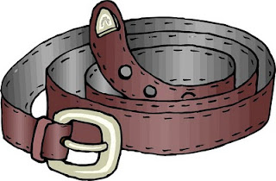](http://3.bp.blogspot.com/_XuTQI-8Rm2M/S5zyF3txEVI/AAAAAAAABb8/GlbNMyk5LDY/s1600-h/%D0%9F%D0%BE%D1%8F%D1%81.JPG) *- ПОЯ****С***

**Задание 4: Чётко произнеси слова тройками за взрослым :**

**С**ок – **с**ом - **с**он Но**с**ок – пе**с**ок – ку**с**ок *ВЕ****С****НА -*

**С**тол - **с**ток - **с**топ Ве**с**ы – но**с**ы - у**с**ы

О**с**а – ли**с**а – ко**с**а Воло**с**ы – фоку**с**ы - уку**с**ы

**Задание 5:** **Повтори за взрослым чистоговорки, чётко выделяя звук «С»**

**С**а – са –са – в саду оса **С**о – со – со –оса пьёт сок

**С**у – су – су – Соня видит осу **С**ы – сы – сы - у осы усы

**С**ы – сы – сы – с саду нет осы **С**а – са – са – укусила в нос оса

***С****АД* ***-*** **Задание 6: Нарисуй в тетрадке картинки, в названии которых слышится звук «с»**  **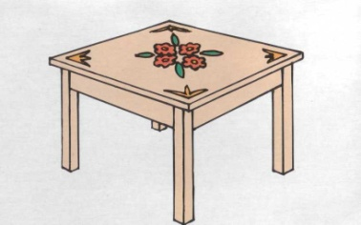**

**КАРТОЧКА № 4 С**

**Задание №1: Четкое проговаривание слов без ударения на слоге: «СА» : с**ады, **с**адовник, **с**адовод, **с**алат, **с**алон, **с**алют, **с**амокат, **с**амолёт, **с**апог, ка**сс**а, ма**сс**а, плак**с**а.

**«СО»:** собака, сова, совет, солонка, солёный, солома, мясо . 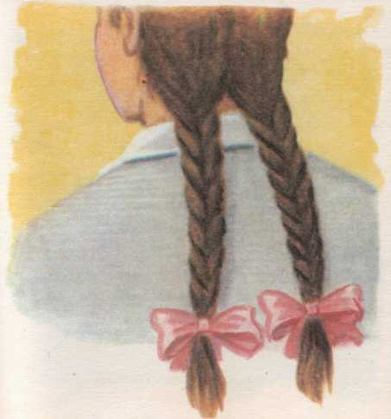- *КО****С****Ы*

**«СУ»**: суббота, судьба, судак, сундук, сухой, суфле, вынесу.

**«СЫ»**: сынок, бусы, осы, косы, волосы, фокусы, насыпь, насыпать.

**Задание 2: Повтори за взрослым чистоговорки, выделяя голосом звук «С»:**

**С**а- са – са – у стены стоит коса **С**у – су – су – холодно в лесу

**С**о – со – со – сломалось колесо **С**а – са – са- зеленеют все леса

**С**ы- сы – сы- на столе стоят весы **С**у – су – су – сумку маме я несу

**Задание № 3: Игра «Я начну,** **а ты закончи» :**

**Я** стою со стаканом сметаны **Она** стоит со стаканом сметаны

**Ты** стоишь со таканом **Мы** стоим со стакном сметаны

**Он**  стоит со стаканом сметаны **Вы** стоите со стаканом сметаны

**Они** стоят со стаканом сметаны

**Задание № 4**: **Счёт слов с выкладыванием пуговиц** : ку**с**ок, мо**с**т, капу**с**та, аи**с**т.

**Задание № 5: Повтори каждые три слова за взрослым. Назови 5 слов по памяти самостоятельно**.

**С**ад – сок - сом **С**ыпать – сытый – сытны и т.д

**КАРТОЧКА № 5 С**

**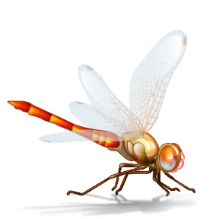Задание № 1: Чётко произносить слоговые ряды за взрослым:**

**С**ва – сво – сву – свы **С**ма- смо – сму - смы

**С**ка – ско – ску – скы **С**на – сно – сну - сны

**С**ла – сло – слу – слы **С**па – спо – спу – спы

**С**та – сто – сту – сты **С**ва- Ска – Сла - Сма

**Задание № 2: Подобрать родственные слова к слову: *С****ТРЕКОЗА-*

**САД – с**адик, **с**адовник, **с**адовый, **с**адовод, по**с**адка.

**ЛЕС -** ле**с**ок, ле**с**ной, ле**с**ник, ле**с**овик. (**знать наизусть эти слова).**

**Задание № 3: Чёткое проговаривание слов за взрослым: с**ват, **с**вобода, **с**вод, **с**водка;

**с**кала, **с**какалка, **с**какун, **с**камья, **с**кобка, **с**камейка, **с**камья, **с**кула;

**с**лог, **с**лой, **с**лон, **с**лух, **с**лучай;

**Задание № 4: Деление слов на слоги под хлопки (см. задание № 3 ), например:**

Сват - (1 слог)

Сво – бо – да – ( 3 слога) и т. д. со всеми словами**.**

**Задание № 5: Какой предмет лишний? Почему?**  **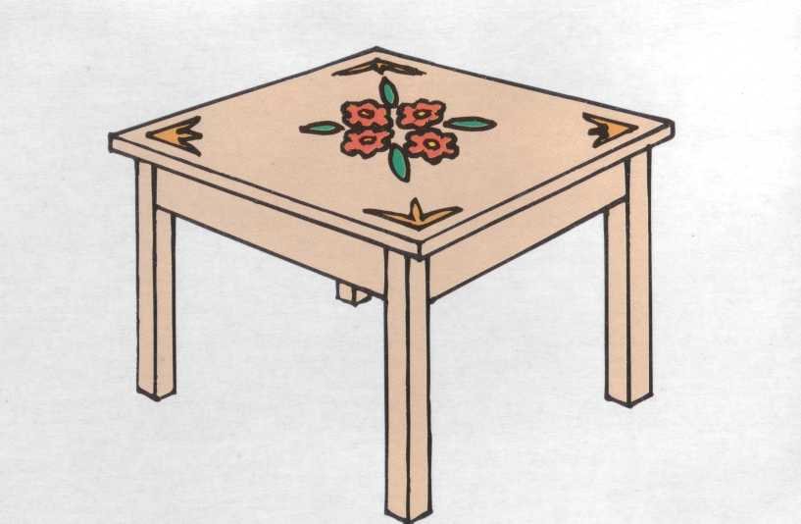 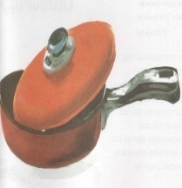  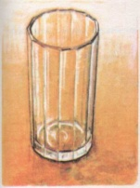**

( лишний стол, потому что он относится к мебели, а всё остальное посуда)

**Задание № 6: Выучить наизусть чистоговорку «Усатый сом»**

**С**ы – сы – сы – у сома усы

**С**ы – сы – сы – длинные усы

**С**ов – сов – сов – не бывает сомов без усов

**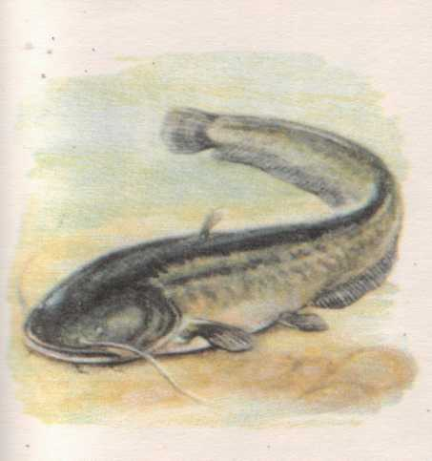**

*-*

**КАРТОЧКА № 6 С**

**Задание № 1 : Четко произноси обратные слоги за взрослым:**

А**с** – ос – ус – ыс **Яс-** ес – юс - ис

О**с** – ус – ыс – ас Е**с** – юс – ис – ёс

У**с** – ыс – ас – ос Ю**с** – ис – ес- яс

Ы**с** – ас – ос – ус И**с** – юс – яс - ес

**Задание №2:Четко произносить слова с ударением на слоге**

**«АС»:** бас, квас, погас, ласка, каска, маска, паста, колбаска, ласточка, ананас, класс;

**«ОС»:** нос, воск, тост, пост, доски, кокос, поднос, хвост, полоска;

**«УС»:** куст, вкус, пусто, вкусно, капуста, вкусный, укус;

**«ЕС»:** лес, место, тесно, навес, невеста, тесто, плеск. 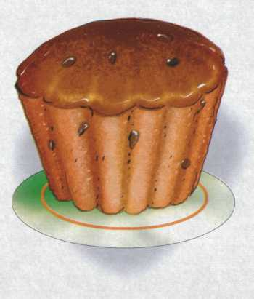

**Задание № 3:** **Измени предложения по образцу:**

У **С**ани собака -------------------это Санина **с**обака

У **С**они сумка --------------------это Сонина **с**умка

У **С**веты совок ------------------это Светин **с**овок

У **С**лавы носки -----------------это Славины но**с**ки

**Задание № 4: Какой предмет лишний? Почему? 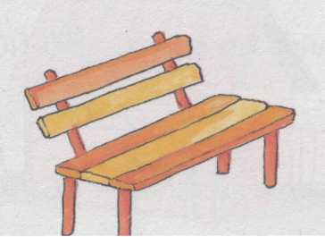 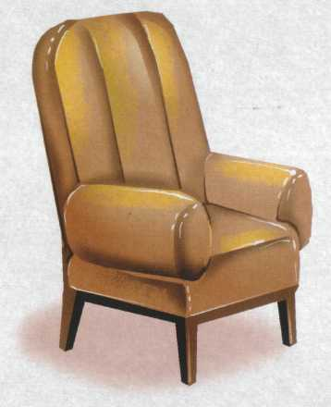**  **** 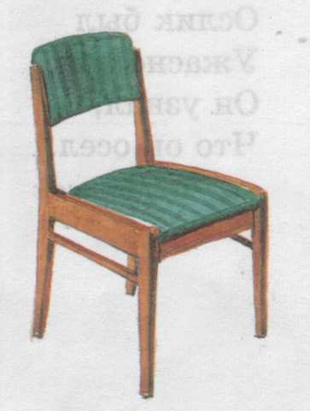

**КАРТОЧКА № 7 С**

**Задание №1: Четко произносить слова с ударением на слоге :**

**ИС:** бис, лист, кислый, баянист, танкист, киска, восход, Денис, диск;

**ЮС**: плюс, флюс;

**Задание № 2 : Взрослый произносит слова тройками, ребёнок слушает и повторяет в том же порядке (звук «С» произносить отчётливо):**

Фоку**с** - фику**с** – мину**с**

Ма**с**ка – ка**с**ка – пля**с**ка

Коко**с** – поко**с** – насо**с** *ГАЛ****С****ТУК -*

Коло**с** – голо**с** – воло**с**

Ку**с**ты – гу**с**ты – пу**с**ты

Ве**с**на – де**с**на – бле**с**на

**Задание № 3:Чётко произносить чистоговорок за взрослым (звук «С» произносить отчётливо):**

А**с** – а**с** – а**с**--------------ма**с**ло, па**с**та, анана**с**.

Ис – ис – ис------------- кипарис, Борис, ирис.

Ос – ос – ос------------- нос, колос, абрикос.

Ус – ус – ус--------------вкус, автобус, карапуз.

Ас – ас – ас--------------у нас дома квас.

Ас – ас – ас--------------у нас свет погас.

**Задание № 4: Счёт слов с выкладыванием пуговиц:** автобу**с**, анана**с**, па**с**та, наве**с**.

MCj04301290000[1]

Например: один автобус

два автобуса

три автобуса и т. д до 10

**Задание № 5: Выучить наизусть стихотворение:**

Ест ки**с**ка **с**уп из ми**с**ки. *КАПУ****С****ТА -*

**С**ыта ки**с**ка, пу**с**та ми**с**ка.

**Задание № 6:** Нарисовать к стихотворению картинку.

MCj02461470000[1]

*-*

**КАРТОЧКА № 8 С**

**MCj04126300000[1]Задание № 1: Проговаривание слогов со стечением согласных(звук «С» произносить чётко):**

а**с**м- о**с**м – у**с**м – ы**с**м

осм – усм – ысм – асм

усм – ысм – асм – осм

асн – осн –усн – ысн

усн – ысн – асн – осн

ысн – асн – осн – усн *ПО****С****УДА -*

**Задание № 2: Проговаривание сточек слов за взрослым со стечением согласных (после каждой строчки попросить ребёнка назвать слова, которые он запомнил):**

стая, стадо, станок, стакан, стадион, скакун, ставни;

стук, стон, ступа, скелет, скука, скупой;

стукнуть, студент, скобка, скот, скотовод, скованный;

стыд, стыковка, стыдно, свадьба, свобода, свой.

**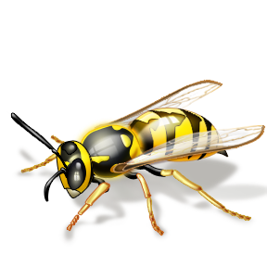Задание № 3:Игра «Один – много» (взрослый называет один предмет, а ребёнок множество таки предметов):**

киска – киски маска - пастух - гимнаст -

миска – миски скамейка - хвост- невеста -

каска - спутник - аист - хвастун –

**Задание № 4: Счёт словосочетаниё от 1 до 10 с загибанием пальцев:** *О****С****А -*

(**с**такан **с**метаны, вы**с**окий **с**тадион, **с**ломанный **с**тул)

Например: один **с**такан **с**метаны

два **с**такана **с**метаны

три **с**такана **с**метаны и т. д. до 10 со всеми словосочетаниями.

**Задание № 5: Выучить наизусть .**

**С**етку я **с**плела **с**ама для у**с**атого **с**ома.

**КАРТОЧКА № 9 С**

**Задание № 1: Проговаривание столбиков слов за взрослым (после чтения каждого столбика попросить ребёнка повторить слова, которые он запомнил)**

па**с**та ме**с**то па**с**тух опа**с**но мо**с**т

баста густо хвастун вкусный хвост

хвастун пусто поступок опасный пост

капуста пустой восток тесный пианист

MCj02508070000[1]невеста густой вкусно уснуть баянист

тесто устать тесно успех куст

**Задание № 2: Игра « Я начну, а ты закончи»**

**Я** стою со стаканом сметаны **Я**  ставлю стул

**Ты** стоишь со стаканом сметаны **Ты\_\_\_\_\_\_\_\_\_\_\_\_\_**

**Он\_\_\_\_\_\_\_\_\_\_\_\_\_\_\_\_\_\_\_\_\_\_\_\_\_\_ Он\_\_\_\_\_\_\_\_\_\_\_\_\_ *С****УП -*

**Она\_\_\_\_\_\_\_\_\_\_\_\_\_\_\_\_\_\_\_\_\_\_\_\_\_ Она\_\_\_\_\_\_\_\_\_\_\_\_**

**Мы\_\_\_\_\_\_\_\_\_\_\_\_\_\_\_\_\_\_\_\_\_\_\_\_\_\_ Мы\_\_\_\_\_\_\_\_\_\_\_\_**

**Вы\_\_\_\_\_\_\_\_\_\_\_\_\_\_\_\_\_\_\_\_\_\_\_\_\_\_\_ Вы\_\_\_\_\_\_\_\_\_\_\_\_\_**

**Они\_\_\_\_\_\_\_\_\_\_\_\_\_\_\_\_\_\_\_\_\_\_\_\_\_\_ Они\_\_\_\_\_\_\_\_\_\_\_\_**

**Задание № 3:Чёткое проговаривание словосочетаний за взрослым.**

**MCj01129860000[1]С**анки у **С**ани, у**с**атый **с**ом, ле**с**ная **с**ова**, с**уп **с с**алом, **с**ытный **с**уп, **с**о**с**новая **с**мола, **с**олёное **с**ало, ма**сс**а **с**оветов, гу**с**той ле**с**, по**с**тная колба**с**а, **с**ытая **с**обака, **с**ломанный **с**ук, пу**с**той **с**такан, **с**олёная капу**с**та, по**с**тное мя**с**о, **с**ухой ли**с**т, вку**с**ный ква**с**, **с**онный **С**аня. ***С****АХАРНИЦА -*

**Задание № 4: Деление слов на слоги ( *РАБОТА СО СЛОГОВЫМИ ВАГОНЧИКАМИ)*, посчитай количество слогов в названии картинок. Для этого положи ладонь под нижнюю челюсть и считай её движение. Затем помести картинку в подходящий слоговой «вагончик».**

све – ча (2 слога), ка – пус – та(3 слога), стул (1 слог), сум – ка, ко –ле –со, са –мо-лёт,

бу-сы, сыр, о-сы, лист, ве-сы, спич-ки, мост, лиса, нос-ки, гу-си, ав-то-бус, сум-ка.

**Задание № 5: Выучить наизусть чистоговорку «КАПУСТА»:**

Пу**с**та-пу**с**та-пу**с**та-------у на**с** есть капу**с**та

Пу**с**ту-пу**с**ту-пу**с**ту-------по**с**адили мы капу**с**ту

Пу**с**ту- пу**с**ту- пу**с**туПу**с**те- пу**с**те-пу**с**те--------витамины есть в капу**с**те

**Задание № 6: (нарисовать к чистоговорке картинку)**

**КАРТОЧКА № 10 С**

**Задание № 1: Чёткое проговаривание предложений за взрослым (следить за произношением звука «С»). Задаём вопросы по предложению.**

**MCj02786380000[1]Например: С**аня идёт в **с**ад - Кто идёт в сад?

- Куда идёт Саня?

и так далее по каждому предложению.

**С** **с**аду летают о**с**ы, высоко в небе самолёт, Саня и Соня летят на самолёте, Сане купят новый самокат, садовник посадил сад, собаке дали кусок мяса, в саду сухой песок, сосулька упала в снег, на обед салат, суп и мясо, в субботу Соне купят посуду, высоко на суку сидит сова, Алиса моет посуду, в сумке судак, у тёти Светы новые бусы, под кустом стоит петух, на столе стаканы с соком, водитель остановил автобус у моста.

**Задание № 2: Послушай предложения. Исправь их.**

**С**ахар ку**с**ает **С**оню. Стол постелили на скатерть. Стену поставили к стулу. На следах остался снег. На посуду поставили стол. Сапоги надели Соню. Бусы нося Соню.

**Задание № 3: Закончи предложение, а затем ответь на вопрос:**

Хлеб высушили, получился……(**с**ухарь) - Сухарь какой? (**с**ухой)

Бельё высушили, бельё стало….(**с**ухим) – Какое бельё? (**с**ухое)

Стаканы высушили, стаканы стали….(**с**ухими) – Какие стаканы? (**с**ухие)

**Задание № 4: Игра «Чего не стало на столе» (положить перед ребёнком 4 картинки содержащие звук «С» и попросить их запомнить. Просим ребёнка закрыть глаза, убираем одну картинку. Ребёнок, открыв глаза должен назвать чего не стало на столе). *ПРИЛАГАЮТСЯ КАРТИНКИ***

**Задание № 5: Выучить наизусть стихотворение**

**С**колько вку**с**ных, **с**ладких ягод

Летом я найду в ле**с**у,

Их наемся я и на год

Витаминов **з**апа**с**у.

**Задание № 6: Нарисуй фрукты и ягоды, в названии которых слышится звук «С»**

**MCj04238760000[1] *(****слива, смородина, персик, ананас). *

*ПЕР****С****ИК -*

*И*

***С****ЛИВА*

**КАРТОЧКА № 11 С**

**MCj01997130000[1]Задание № 1: Возьми картинки мальчика и девочки. Дай им имена со звуком «С». Распредели между ними картинки как считаешь нужным. Расскажи, что у кого есть. *ПРИЛАГАЮТСЯ КАРТИНКИ***

***НАПРИМЕР:*** У **С**они **с**умка *ЛИ****С****ТОЧКИ -*

У **С**ани **с**амолёт

( и так далее со всеми картинками)

**Задание № 2: Чёткое проговаривание слов с двумя звуками «С»**

Ко**с**мо**с**, насос, пылесос, самосвал, сосны, солист, состав, сосуд, сосулька, соус, спасатель, способ, спуск, суслик, уксус, состояние.

**Задание № 3: Счёт слов от 1 до 10 с выкладыванием счётных палочек**

насос, сосуд, сосулька, спасатель.

**MCj03907020000[1]Задание № 4: Проговаривание за взрослым стихотворения , содержащее множество звуков «С»**

Из ки**с**киной ми**с**ки пё**с**

Вку**с**ный «Ви**с**ка**с**» унё**с**,

А ки**с**ка у п**с**а из ми**с**ки *ЛЕ****С***

Ест с аппетитом **с**о**с**и**с**ки.

**(попросить ребёнка назвать слова из стихотворения со звуком «С»)**

**Задание № 5: Прочитать текст ребёнку. Попросить его пересказать.**

**СОНЯ И СОБАКА**

У дома **с**ад. В **с**аду растёт **с**о**с**на. Под **с**о**с**ной **с**тоит **с**камейка. На **с**камейке **с**идит **С**оня. У **с**камейки **с**идит **с**обака. **С**оня даёт **с**обаке **с**очные **с**о**с**и**с**ки.

**Задание № 6: Нарисовать к рассказу картинку.**

**MCj04413920000[1]**

*MCj04414070000[1]ЛИ****С****А и* ***С****ОБАКА*